EEN LIJST MAKEN EN INSTELLEN

Een SharePoint-lijst is een handig hulpmiddel om contactpersonen, agenda-afspraken, taken of gegevens te delen met teamleden en sitebezoekers en biedt de onderliggende structuur om gegevens op uw site te organiseren. In deze cursus wordt uitgelegd hoe u een lijst maakt en instelt voor gebruik door uw team.

EEN LIJST MAKEN
- Klik op Instellingen > Een app toevoegen.
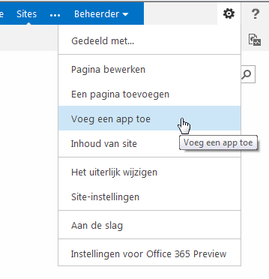
- Zoek de lijst-app die u wilt gebruiken, en klik op de naam van de app om de lijst te maken. Zoek bijvoorbeeld op 'contactpersonen' en klik op de app Contactpersonen.
- Typ een naam voor de lijst in het vak Naam en klik op Maken.

EENBESTAANDE KOLOM TOEVOEGEN AAN EEN WEERGAVE VAN DE LIJST
- Klik boven in de lijst op het beletselteken (…) en klik op Deze weergave wijzigen.
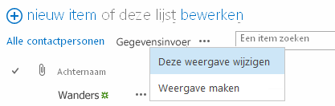
- Schakelhet selectievakje in voor de kolom die u wilt toevoegen en klik op OK.

EEN NIEUWE KOLOM MAKEN
- Klik boven in delijstop bewerken.
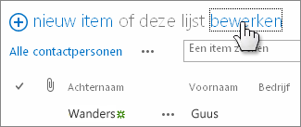
- Klik op het plusteken (+) en selecteer het kolomtype in de weergegeven lijst.
- Geef de kolom een naam en stel zo nodig andere opties in.

EEN OPENBARE WEERGAVE MAKEN
- Klik boven in de lijst op het beletselteken (…) en klik op Weergave maken.
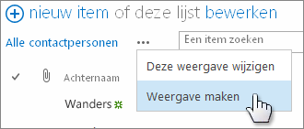
- Kies een weergavetype of begin vanuit een bestaande weergave.
- Typ op de pagina Weergave maken een naam voor de weergave.
- Selecteerhet selectievakje Een openbare weergave maken.
- Selecteer de kolommen die u wilt weergeven, en gebruik de positienummers om de volgorde van de kolommen in te stellen.
- Stel de sorteervolgorde, het filter en andere opties in en klik op Opslaan.

EEN WEERGAVE BEWERKEN
- Klik boven in de lijst ophet beletselteken (…) en klik op Deze weergave wijzigen.
- Schakel de gewenste kolommen in of uit en gebruik de positienummers om de volgorde van de kolommen in te stellen.
- Stelde sorteervolgorde, het filter en andere opties opnieuw in en klik op Opslaan.

EENLIJST DELEN
U kunt een lijst alleen delen als u de lijst of de site hebt gemaakt. Als u de lijst of site niet hebt gemaakt, kunt u in plaats hiervan een koppeling naar de lijst e-mailen.
- Klikop Lijst > Gedeeld met.
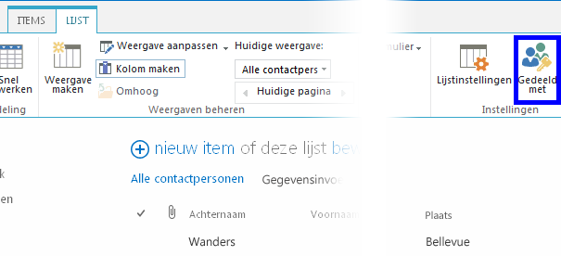
- Klik in het dialoogvenster Gedeeld met op MENSEN UITNODIGEN.
- Typ de naam van de mensen met wie u de lijst wilt delen, en klik op Delen.

EEN KOPPELING NAAR EEN LIJST E-MAILEN
- Klikop Lijst > Een koppeling per e-mail verzenden.
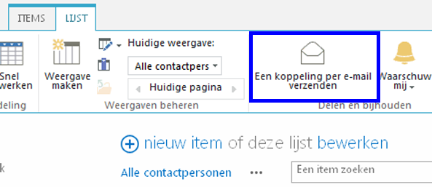
- Klik op Toestaan in de weergegeven waarschuwing zodat in uw e-mailprogramma een nieuwe e-mail kan worden geopend.
- Er wordt een nieuwe e-mail geopend met een koppeling naar de opgenomen lijst. Voeg mensen toe aan de regel AAN, voltooi het bericht en verzend dit.

EENWAARSCHUWING INSTELLEN
- Klikop Lijst > Waarschuw mij > Een waarschuwing instellen voor deze lijst.
- Wijzig op de pagina Nieuwe waarschuwingen desgewenst de titel van de waarschuwing.
- Voer in de sectie Waarschuwingen verzenden naar de gebruikersnaam of het e-mailadres in van mensen naar wie u waarschuwingen wilt sturen.
- Stel in Type wijzigen, Wanneer er waarschuwingen moeten worden verzonden en andere secties overige opties in en klik op OK.

ZIE OOK:
- Introductie tot lijsten
http://office.microsoft.com/nl-nl/sharepoint-help/HA102771955.aspx
- Een kolom in een lijst of bibliotheek maken, wijzigen of verwijderen
http://office.microsoft.com/nl-nl/sharepoint-help/HA102771913.aspx
- Een weergave van een lijst of bibliotheek maken, wijzigen of verwijderen
http://office.microsoft.com/nl-nl/sharepoint-help/HA102774516.aspx
- Een site delen
http://office.microsoft.com/nl-nl/sharepoint-help/HA103456668.aspx
- Een waarschuwing maken of een abonnement op een RSS-feed nemen
http://office.microsoft.com/nl-nl/sharepoint-help/HA102771918.aspx
- Versiebeheer voor een lijst of bibliotheek inschakelen en configureren
http://office.microsoft.com/nl-nl/sharepoint-help/HA102772148.aspx

